Jass- Fondue- Schlittelplausch


Wer wird wohl in diesem Jahr Jasskönig oder Jasskönigin? Und wer schlittelt als erster oder als erste in Visperterminen ein?
Die Antworten darauf könnt ihr selber geben indem ihr einfach mitmacht und „mitkämpft“!

Wo? In Visperterminen, bei der Talstation, anschliessend im Restaurant „Giw“ im Giw

Wann? Am Freitag, den 22. Januar 2010 um 18.50 Uhr,
Fahrt in die Berge um 19.00 Uhr

Was? Nach einem harten Jasskampf kann sicher jeder das Fondue geniessen. Und zum Schluss gibt’s noch eine lustige Schlittenfahrt.

Wie viel? Bergfahrt + Fondue pro Person 26.-Fr.
Schlittelmiete 8.-Fr.

Womit? Schlitten, Stirnlampe, warme Kleidung, kleiner Feigling für „Unmutige“…

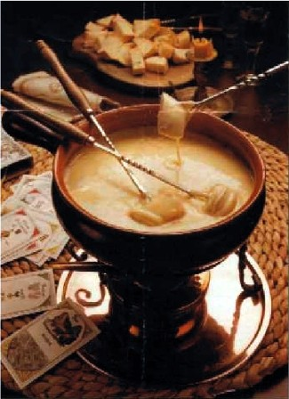
Ein Teil der Fonduekosten wird vom OLTV mitgetragen.

Anmeldung:

bis spätestens Mittwoch, den 13. Januar 2010 an:

Vroni Bittel v.bittel@gmx.ch

